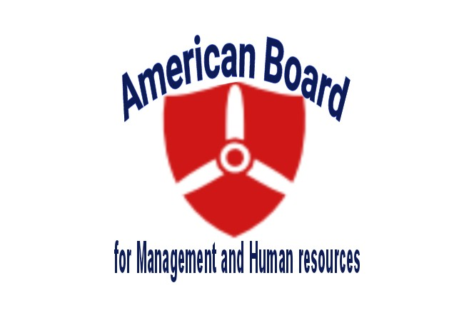
البورد الأمريكي للإدارة والموارد البشرية
AMERICAN BOARD FOR management AND HUMAN RESOURCES

البورد الامريكي للادارة والتنمية البشرية

البورد الامريكي للإدارة والتنمية البشرية جهة امريكية مرخصة من ولاية الاباما لتقديم كل البرامج التدريبية ونسعى دوما للتميز في المجال التدريبي وتقديم خدمات لرفع القدرات واكتساب الخبرات مما يساهم في التطوير الذاتي والمؤسسي .

اعتماد المراكز التدريبية مجانا

ايمانا منا بالدور الكبير الذي تقوم به المراكز التدريبية بالشرق الاوسط فقد تقرر فتح باب اعتماد المراكز التدريبية والأكاديميات مجانا لفترة زمنية محددة (علما بان قيمة الاعتماد السنوي 500 دولار) وذلك بموجب خطاب رسمي من ادارة البورد الامريكي . ويشترط البورد على المراكز المعتمدة تزويدنا باسم وايميلات وتلفونات المشاركين في كل الدورات التي تعلن فيها الاكاديميات او المراكز التدريبية عن برامج معتمدة باسم البورد الامريكي .
وبموجب الموافقة الخطية لاعتماد المراكز او الاكاديميات تمنح لهم عدد من المزايا المجانية منها:
(اعتماد الحقائب التدريبية مجانا – اعتماد الدورات التدريبية مجانا – استخدام اسم البورد في كل الحملات الاعلانية للدورات التدريبية مجانا )

تنبيه :

لايسمح باستخدام شعار البورد او اسمه في الشهادة الصادرة من المراكز التدريبية او الاكاديميات واي شهادة تحمل اسم شعار البورد من أي مركز تعتبر غير صحيحة وسوف نتخذ الاجراءات القانونية مع من يقوم بذلك

شروط الاعتماد
شروط منح شهادات الحضور

يمنح البورد الامريكي للادارة والتنمية البشرية شهادة الحضور بموجب التالي :
اولا : حضور دورة باسم البورد الامريكي .
ثانيا : اقامة دورة معتمدة من البورد الامريكي .
ثالثا : اقامة دورة عن طريق مدرب او مستشار معتمد من البورد الامريكي .
رابعا : تقديم مستند يثبت حضور المتدرب على دورة تدريبية .
خامسا : الحصول على اذن مسبق من ادارة البورد الامريكي
سادسا : اقامة دورات عن طريق البحث
شروط منح رخصة المدرب المعتمد
اولا : حضور دورة تدريب مدربين وإبراز شهادة تثبت حضور الدورة
ثانيا : للدورات التي تقام باعتماد من البورد الامريكي للادارة والتنمية البشرية
ثالثا : بنظام البحث .
رابعا : بنظام الخبرات ولكن يشترط موافقة ادارة البورد الامريكي .
شروط منح رخصة المستشار
اولا : تقديم شهادات الخبرة
ثانيا : خبرة في التدريب لاتقل عن ثلاث سنوات
ثالثا : ان يكون المدرب يحمل الدورات التي تؤهله ليكون مستشارا
رابعا: ان يلتزم بان تكون الاستشارة مبنية على معلومات وادلة ومراجع معروفة
خامسا : ان يكون قد حصل على دورة تدريب مدربين من جهة معتمدة
سادسا : ان تكون له دورات مستمرة
تنبيه : تقوم ادارة البورد بدراسة الاوراق بعد اكتمالها ويحق لها رفض الطلب دون ابداء الاسباب

شروط منح الدبلوم
اولا : تقديم مايثبت انه حصل على شهادة الدبلوم
ثانيا : حضور دورات البورد الامريكي والتي يمنح من خلالها شهادة الدبلوم المهني
ثالثا : حضور دورات معتمدة من البورد الامريكي
رابعا : عن طريق نظام البحث والمعمول به في الولايات المتحدة الامريكية
خامسا : الدورات المعتمدة عن طريق البورد الامريكي في كل المجالات الادارية والاعلامية واللغات والكمبيوتر والمجال الطبية النظرية

قيمة العضويات

• شهادة حضور دورة تدريبية (27 دولار )
• شهادة اجتياز دورة تدريبية (150 دولار )
• دورة تدريب المدربين بنظام البحوث (250 دولار )
• الرخصة الدولية للمدرب المعتمد (300 دولار)
• عضوية مزاولة مهنة التدريب (250 دولار )
• عضوية مستشار تنمية موارد بشرية (500 دولار )
• عضوية مستشار تدريبي (500 دولار )
• عضوية مستشار اعلامي (500 دولار )
• عضوية مستشار قانوني (500 دولار )
• عضوية مستشار مالي ( 500 دولار )
• عضوية مدير معتمد ( 500 دولار )
• عضوية محكم دولي (500 دولار)
• الدبلوم المهني (500 دولار)

تنبيهات
كل الحاصلين على اعتمادات من البورد الامريكي يمنح لهم عدد من المزايا المجانية

تحذير: البورد جهة امريكية مرخصة ولديها ختم رسمي معتمد ونحذر كل من يحاول التلاعب باسم البورد الامريكي للإدارة والموارد البشرية او الاساءة له او استغلال اسم البورد سوف يتم اتخاذ الاجراءات القانونية معة .

